 版本： 1.0.0 2018年08月

IPCTest_tool工具
操作说明

© 2018 Anyka (Guangzhou) Microelectronics Co. Ltd. All rights reserved.

声 明
本手册的版权归安凯技术公司所有，受相关法律法规的保护。未经安凯技术公司的事先书面许可，任何人不得复制、传播本手册的内容。

本手册所涉及的知识产权归属安凯技术公司所有（或经合作商授权许可使用），任何人不得侵犯。

本手册不对包括但不限于下列事项担保：适销性、特殊用途的适用性；实施该用途不会侵害第三方的知识产权等权利。

安凯技术公司不对由使用本手册或执行本手册内容而带来的任何损害负责。

本手册是按当前的状态提供参考，随附产品或本书内容如有更改，恕不另行通知。

联 系 方 式

安凯（广州）微电子技术有限公司
地址：广州科学城科学大道182号创新大厦C1区3楼
电话： (86)-20-3221 9000
传真： (86)-20-3221 9258
邮编： 510663

销售热线：
(86)-20-3221 9499

电子邮箱：
sales@anyka.com

主页：http: //www.Anyka.com
版 本 变 更 说 明
以下表格对于本文档的版本变更做一个简要的说明。版本变更仅限于技术内容的变更，不包括版式、格式、句法等的变更。

版本 | 说明 | 完成日期
V1.0.0 | 正式发布 | 2018年08月

目录
1 文档简介 4
2 测试环境搭建 4
2.1 测试资源配置 4
2.2 测试环境搭建 4
3 测试配置 6
3.1 测试项 6
3.2 测试项的配置 7
3.2.1 进入测试项 7
3.2.2 配置测试项 9
4 测试操作 11
4.1 测试功能介绍 11
4.2 测试操作流程 12
4.2.1 测试流程 12
4.2.2 打印功能 18
5 注意事项 21

文档简介
本文档介绍安凯IPC Test_tool在执行量产测试时需要的测试环境、测试项的配置以及测试的操作，以便客户更加了解IPCTest_tool的使用。

测试环境搭建

测试资源配置
电脑操作系统：Windows XP、Windows 7、Windows 10；
电脑内存容量：至少4GB内存；
电脑CPU：至少2.6GHz；
路由器：支持有线和无线两种方式；
打印机：支持二维码或标签打印的打印机；
扫描枪：支持USB接口的扫描枪；
音频播放器：耳机或电脑自带的音频播放器；
SD卡：挂盘快的SD卡，以便提高量产测试效率。

测试环境搭建
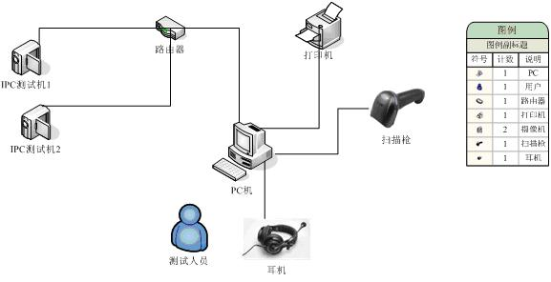
图2-1测试环境和资源
表2-1 环境资源说明
测试资源名称 | 数量 | 用途 | 是否必要
IPC测试机 | 1~8  (建议配置2台) | 测试对象 | 必要
PC机 | 1 | 用于运行IPCTest_tool | 必要
测试人员 | 1 | 执行IPCTest_tool的测试 | 必要
路由器 | 1 | 用于连接电脑与IPC测试机的通信 | 必要
打印机 | 1 | 用于打印二维码或标签 | 非必要(根据客户是否需要打印)
扫描枪 | 1 | 用于扫描UID | 非必要(根据客户是否需要扫描UID)

注意：
量产测试时，通信方式支持有线和无线两种。若使用无线通信，客户需将路由器的名称和密码通过串口写入设备的ini配置文件中，设备重新上电后，自动连接到所设置的路由，进行测试。

测试配置

测试项
IPCTest_tool主要用于IPC测试机量产时进行功能性测试，支持8项测试项和2项写入配置项，具体如下：
测试项 | 测试内容 | 测试是否通过的判断
视频测试 | 图像是否正常，是否存在有黑点等等。 | 图像正常表示测试通过，否则表示测试失败。
IRCUT和红外测试 | 用手挡住光敏电阻，人为确定图像变成黑白、红外灯亮起，即验证IRCUT和红外功能正常。 | 能正常变为黑白，再变为彩色的表示测试通过，否则表示测试失败。
监听测试 | 对着IPC测试机说话，通过电脑的耳机或音箱，听听是否能正常听到声音。 | 能正常听到说话的声音表示测试通过，否则表示测试失败。
喇叭测试 | 当IPC测试机在开机时，是否能听到播放出来的声音，如网络连接成功等。 | 能听到声音表示测试通过，没有听到表示测试失败。
云台测试 | 当IPC测试机在开机时，云台会进行向左向右，向上向下各自转一次。 | 能正常转动，表示测试通过，否则表示测试失败。
复位按键测试 | 按下复位键，看看工具测试结果区域是否显示“测试成功”。 | 工具界面上显示“测试成功”表示测试成功，否则表示测试失败。
SD卡测试 | 从IPC测试机上获取记录SD卡的容量大小和测试结果。 | 工具界面上显示“测试成功”表示测试成功，并显示SD卡的容量大小，否则表示测试失败。
WiFi测试 | 从IPC测试机上获取记录WiFi模块扫描出来的WiFi名和WiFi信号强度信息。 | 工具界面上显示“测试成功”表示测试成功，并在WiFi列表显示出来，否则表示测试失败。
烧录UID | 把通过扫描枪或人工输入的UID，写入到IPC测试机上。 | 工具界面上显示“写入成功”表示测试成功，表示成功，否则失败。
烧录MAC地址 | 把配置好的MAC地址写入到IPC测试机上。 | 工具界面上显示“写入成功”表示测试成功，表示成功，否则失败。

测试项的配置

进入测试项
IPCTest_tool界面上，在测试功能区域点击“工具配置”，弹出对话框，如图3-1所示：
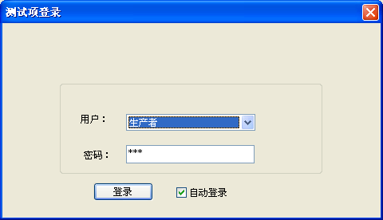
图3-1 测试项登录界面

进入测试项的配置有二种选择，分别为“生产者”和“研发者”。
1）“生产者”选项只能查看配置过的测试项。该选项用于工厂人员，且只能由研发者配置好测试项后勾选自动登录。下次选择生产者登录时，无需输入密码即可进入查看测试项。
2）“研发者”选项需每次输入密码才可进入测试项配置界面，密码为“123”。进入测试配置界面后，可根据不同的需求配置测试项和写入项。
选择用户为“生产者”，直接点击“登录”按键，进入下图所示界面：

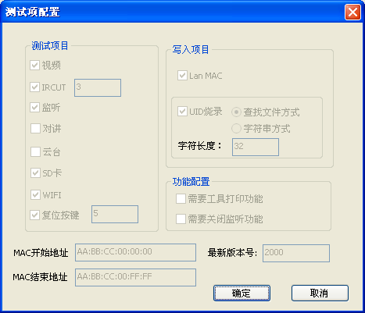
图3-2 生产者测试项界面

选择用户为“研发者”，输入密码“123”，再点击“登录”按键，进入如下图所示界面：

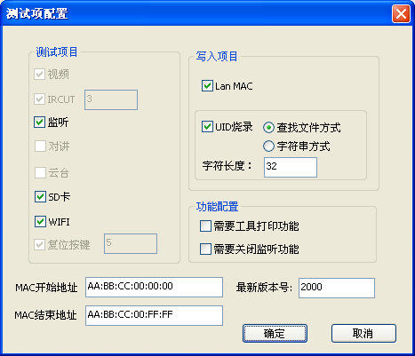
图3-3 研发者测试项界面

配置测试项
IPCTest_tool支持8项测试项和2项写入项。不同产品可能需求不同，故测试项有不同配置，例如：
- 若IPC测试机上无SD卡，则无需勾选“SD卡”测试项；
- 若IPC测试机上只有无线网络，不支持有线网络，则MAC地址就无需写入，且无需勾选“LAN MAC”写入项。
- 为了提高测试效率，测试项里的“喇叭”和“云台”测试项不进行单独测试。
“喇叭”测试用于开机时，判断是否播放声音来判断测试是否成功；
“云台”测试用于开机时，判断云台是否按各个方向旋转一次，以便人工判断测试是否成功。故两项均无需进行配置，例如卡片机无“云台”测试项，则无需配置。
下面针对摇头机和卡片机两种产品举例说明对测试项的配置：
摇头机支持有线和无线两种方式，同时支持SD卡，故所有测试项都需进行测试。
写入项，例如UID和MAC，是根据客户的需求决定是否需要配置。
1）UID地址配置。如果客户无需从PC写入UID，可直接通过摇头机向网络数据库获取UID，故无需配置UID。
2）MAC地址配置。如果客户需配置MAC地址，勾选“LAN MAC”后，必须填写MAC开始地址和MAC结束地址（如图3-3）；否则点击“确定”按钮时，将提示“不能为空”。MAC开始地址和结束地址由客户填写，填写好开始和结束的地址后，每写入一台，当前的MAC地址会自增1；但记录开始地址和结束地址不会改变，直到烧录当前的MAC大于结束地址时，提示出错。
摇头机和卡片机各个测试项的配置，如下表所示：
测试项 | 摇头机的测试项 | 卡片机的测试项
视频测试 | 需要 | 需要
IRCUT和红外测试 | 需要 | 需要
监听测试 | 需要 | 需要
喇叭测试 | 需要，默认配置 | 需要，默认配置
云台测试 | 需要，默认配置 | 不需要
复位按键测试 | 需要 | 需要
SD卡测试 | 需要 | 需要（根据卡片机上是否有SD卡的需要进行配置）
WiFi测试 | 需要 | 需要
烧录UID | 需要 | 需要
烧录MAC地址 | 需要 | 不需要

测试操作

测试功能介绍
IPCTest_tool界面如下：
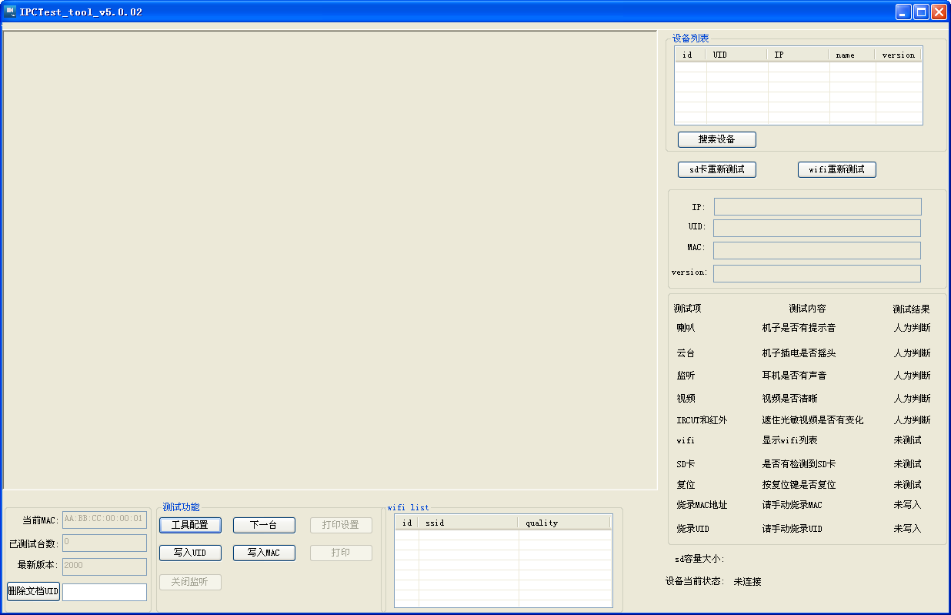
图4-1 IPCTest_tool界面

IPCTest_tool目前支持的功能如下表所示：
功能名称 | 功能的作用
搜索设备 | 通过此按键，可以搜索出同一局域网内的所有设备，并显示到设备列表中。
测试项配置 | 通过此按键，进行对所需要测试的项，进行选择是否测试。
写入UID | 此项可以单独写入UID的功能。
写入MAC | 此项可以单独写入MAC的功能。
下一台 | 在搜索多台设备时，进行测试完一台后，可以按此按键，选择下一台进行测试。
打印功能 | 先进入“打印设置”的界面，进行对标签或二维码的相关信息的设置后，再对标签或二维码进行打印。
SD卡重新测试 | 对SD卡进行单独重新测试的功能。
WiFi重新测试 | 对WiFi进行单独重新测试的功能
删除UID | 通过此功能可以删除记录在文档上的UID功能，但仅支持删除以字符串的方式写入UID，不支持文件查找方式。由于目前平台暂不支持“以字符串的方式写入UID”，故该项暂不支持。
关闭监听 | 由于监听功能是在查找到设备后，就会自动连接，同时建立好监听的线程，由于测试过程中，测试人员可能会觉得有噪声，此功能就可以关闭监听功能。

测试操作流程
产品量产测试步骤如下：
1）搭建测试环境。根据第2章提到的测试资源，配置并搭建测试环境。请确保测试环境无其他干扰，尤其是无线方式测试。注意一台测试机位配置一个路由器，且该路由器仅用于本测试机位正在测试的IPC，其他待测试的IPC或测试机位均不得连接该路由器；
2）配置测试项。根据不同的产品，判断是否支持SD卡，或是否需要写入MAC或UID，其他的测试项基本上均需配置测试，具体配置方法请参考3.2章节；
3）开始测试。

测试流程
首先给IPC测试机上电，再查找同一局域网内的所有设备。IPCTest_tool与IPC测试机连接网络后，检测IPCTest_tool版本号；若版本号一致，IPCTest_tool自动获取IPC测试机自动测试返回的结果，并显示到工具界面；否则在“设备当前状态”显示“版本号不一致，请修改最新版本号！”，界面无测试结果显示。
下面介绍具体测试步骤：
1．IPC测试机上电开机
IPC测试机上电开机时，进行“喇叭”和“云台”两项测试。开机时，可听到IPC测试机播放语音，说明喇叭测试通过，否则测试失败；具有云台功能的IPC测试机，例如摇头机，在开机时，可以正常向各个方向旋转一次，表示测试通过，否则测试失败；像卡片机无“云台”项，故无需判断。

2．搜索设备
在IPCTest_tool界面右边点击“搜索设备”，此时IPCTest_tool向局域网发送广播，连接到同一局域网内的所有设备收到广播后，发送设备的信息（例如IP、MAC、UID、设备名、版本号。），IPCTest_tool接收信息后，显示到播放列表；搜索到设备后，“设备当前状态”显示为“设备的测试线程的网络已连接上”，如图4-3所示。否则提示“没有搜索任何设备”。
若能查找设备，串口出现如下打印：
"[AKWIPC0000000010@172.22.5.121@255.255.0.0@172.22.5.1@172.22.10.10@172.22.10.10@1@小K互联网摄像机@2000@E0-B9-4D-1F-AD-12-00-00-00-00-00-00-00-00-00-00@12345678912345678912345678912345@]"
此时表明设备端已把相应信息传到工具端。
若版本号一致，结果如图4-3所示：
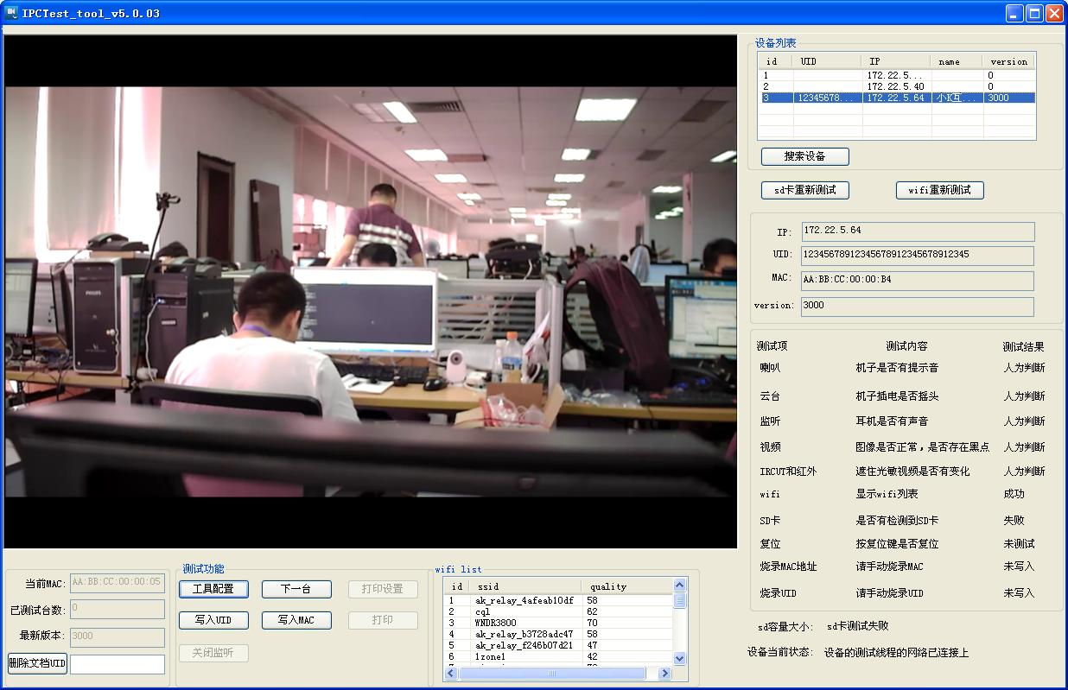

图4-3 版本号一致的界面

若版本号不一致，“设备当前状态”显示为“版本号不一致，请修改最新版本号！”，如图4-4所示。
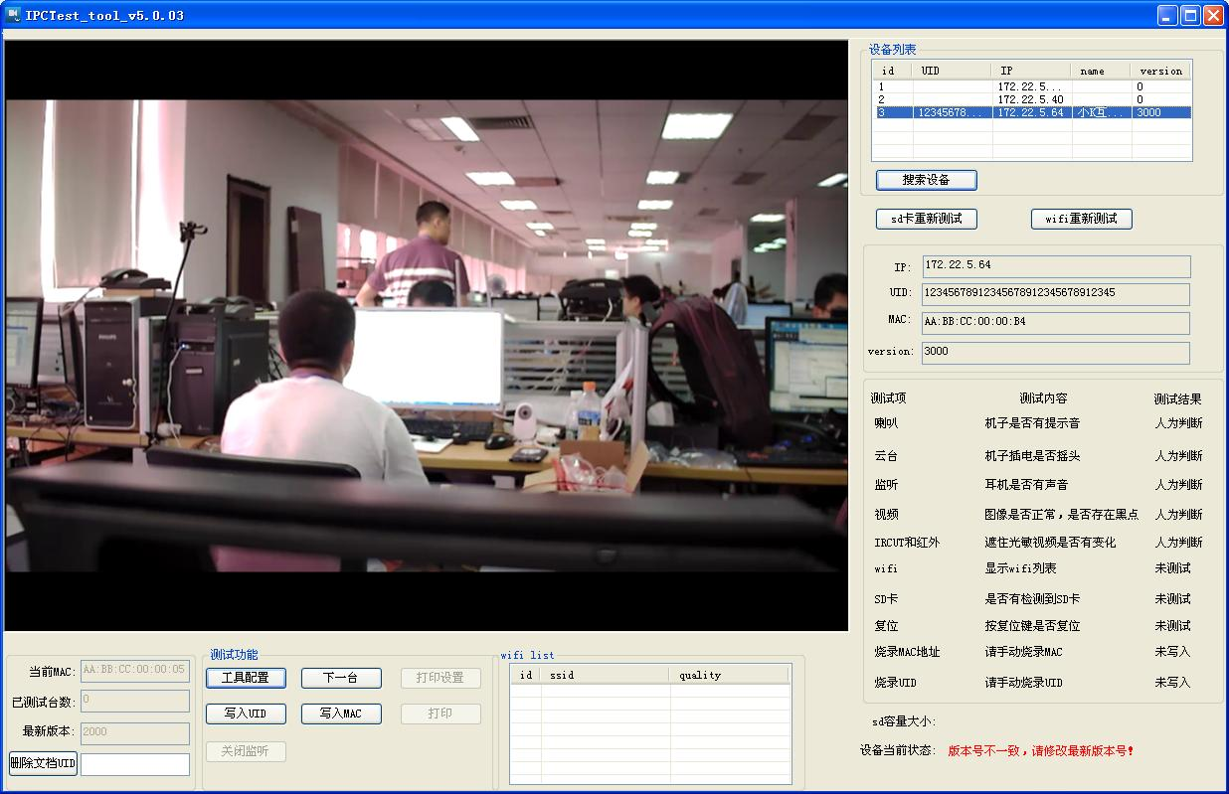

图4-4 版本号不一致的界面

查找到所有设备后，网络默认连接第一台设备。若需测试其它设备，可在设备列表选择需测试的其他设备。
视频图像显示后，IPCTest_tool的测试线程自动与IPC测试机连接网络，并检测版本号是否一致；如果一致，则进行监听测试、SD卡测试和WiFi测试。
1）工具配置里有监听测试、SD卡测试和WiFi测试三个测试选项，只有勾选相应的测试项方可进行测试。若勾选监听测试，对测试机讲话，判断电脑的耳机或音箱能否听到语音，听到语音表示监听测试成功，否则测试失败。
2）SD卡和WiFi测试在网络连接后，获取测试机记录扫描出来的SD卡容量以及WiFi列表文件，若获取表示测试成功，并在工具界面的右下框图显示（如图4-5），否则测试失败。
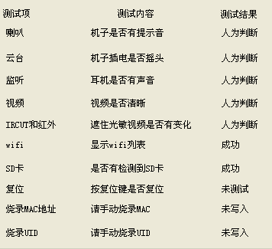
图4-5 SD卡和WiFi测试成功

3. 半复位测试
复位测试程序在IPC测试机开机时就已运行，处于等待点击“复位键”的操作，故只需在IPC测试机上点击“复位键”按键；查看工具界面是否显示测试成功。
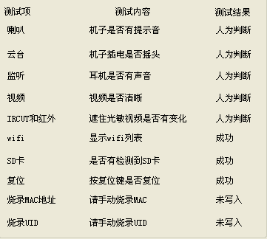
图4-6 有复位测试结果图示

4．写入配置项
当所有项测试成功，且写入项UID和MAC均配置，则进入写入配置项。
- 写入UID
点击“写入UID”按键后，首先判断该设备是否已有UID。如果有，弹出对话框提示“此设备已存在有UID，是否确认继续写入uid？”；如果需要，点击“确认”按钮，否则点击“取消”按钮。
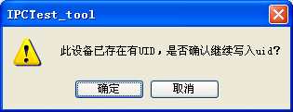
图4-7 是否确认继续写入UID

进行UID写入弹出如下图所示对话框：
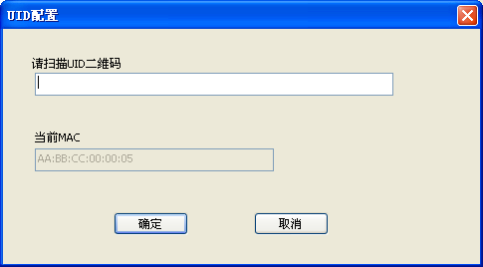
图4-8 UID配置

烧录的UID支持两种方式：
1）查找文件方式。即通过输入字符串，如输入下面的32个字符：1234678912345678912345678912345，32个字符相当于一个UID文件的文件名。工具会在serial_config文件夹查找1234678912345678912345678912345.conf文件，并推送到设备端，推送完成后，会从serial_config文件夹移动到serial_config_bak文件夹内。
注：serial_config存放的是没有烧录的UID，serial_config_bak存放的是已烧录的UID。
2）字符串方式。即通过在UID框输入字符串，34678912345678912345678912345，这32个字符，相当于UID的内容，工具就会把1234678912345678912345678912345写到一个uid.txt文件内，并推送uid.txt文件到设备端。
注：
1）字符长度：
- 如果选择“查找文件方式”，输入UID框的字符个数必须是大于或等于所设置的字符长度，否则出错；
- 如果选择“字符串方式”，那么输入UID框的字符个数必须等于所设置的字符长度，否则出错。另外输入UID框的字符只支持大写字母和数字。
2）无论查找 “文件方式”还是“字符串方式”，字符串输入，都可以支持USB串口扫描枪扫描输入或人工输入。
3）点击“确定”按钮后，UID写入IPC测试机，此时需要等1~2秒，测试项中“烧录UID”的测试结果就会显示为“成功”，表示测试和写入都已完成。目前由于平台暂不支持“以字符串的方式写入UID”，所以如果需要烧录UID，就只能以文件方式进行写入UID。

- 写入MAC地址
MAC地址有三个值记录，分别位开始地址、结束地址和当前地址。开始地址和结束地址记录在config_testcase.txt中，而当前地址是记录到config_current_mac.txt中，该值每烧录一台更新一次。
如果没有当前地址，第一次烧录时从开始地址进行写入，并以开始地址作为当前地址，以后每写入一台，当前地址就会自增1记录起来。
如果有当前地址，打开工具时需判断当前地址是否比开始地址小，如果是当以开始地址作为当前地址，否则就还是按当前地址开始写入。
当MAC地址写入成功后，测试项中的“烧录MAC地址”的测试结果就会显示为“成功”，这时表示测试和写入都已完成。
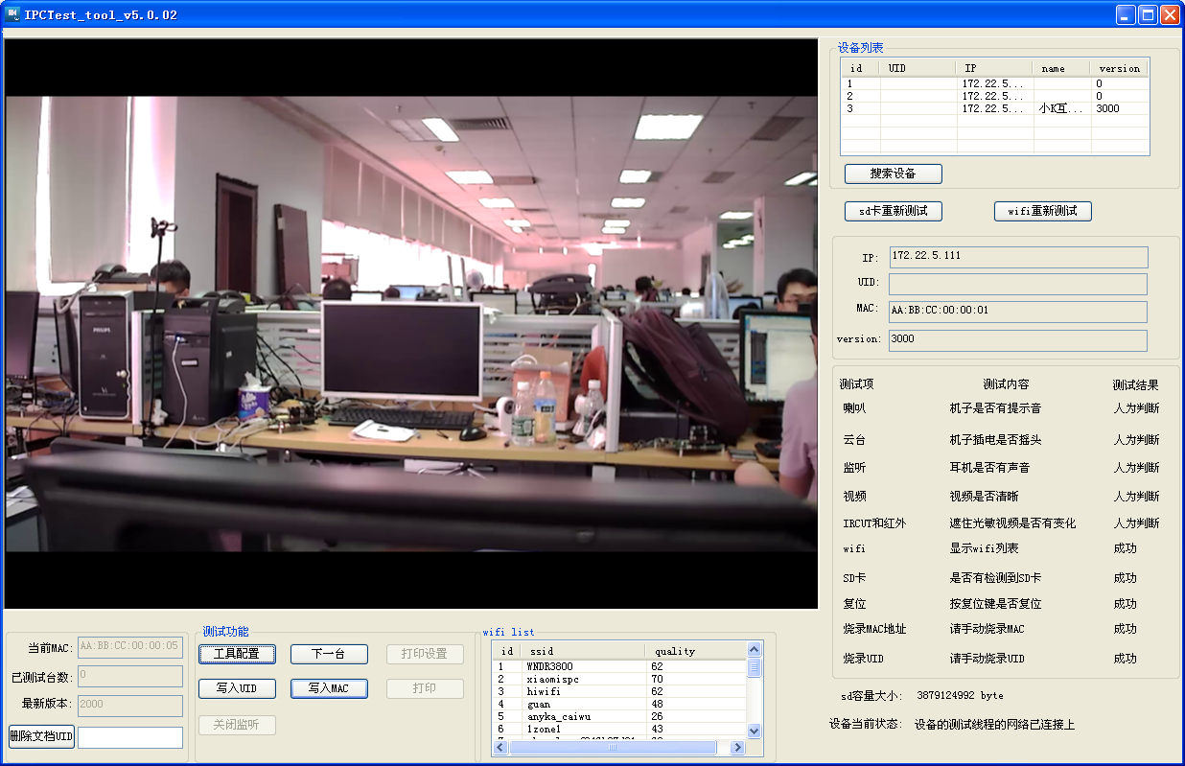
图4-9 测试完成

打印功能
支持两种打印方式：
1）IPCTest_tool打印，但打印格式固定；
2）客户自行打印，此时IPCTest_tool需将UID和MAC的值传给客户。
- IPCTest_tool打印
IPCTest_tool支持打印功能，包括标签打印和二维码打印。

标签打印设置如下图所示。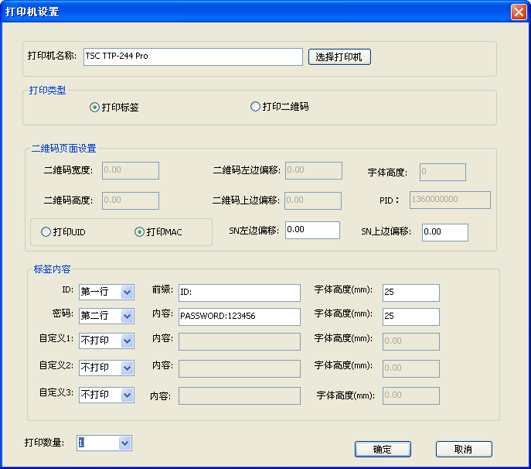
图4-10 标签打印的设置

注：标签打印可根据标签设置，第一行打印的内容，如ID：(从设备端上获取到的ID值)；第二行：password：123456，如此类推其他行也是一样，最多只能打印5行。
二维码打印设置如下图所示。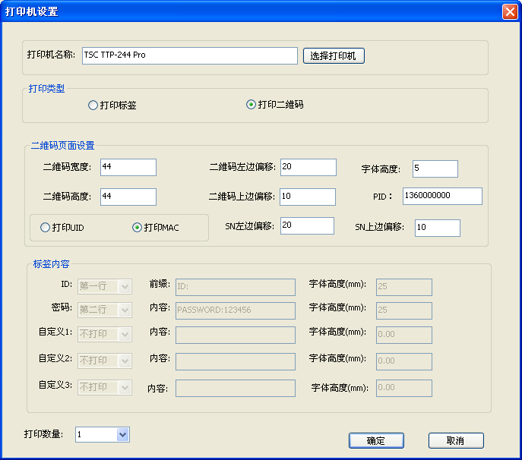
图4-11二维码打印的设置

注：二维码打印出来的格式，上面是二维码，下面就是打印UID或MAC字，可以根据界面选项来决定是打印UID或MAC。

- 客户自行打印
IPCTest_tool支持标签打印和二维码打印，但对于不同客户有不同的需求，打印格式也不相同，所以IPCTest_tool支持只传UID和MAC值给客户，打印功能由客户自己实现，以便解决客户的不同需求。
因此打开IPCTest_tool工具时，会以socket方式创建一个服务器，客户只需以socket方式创建一个客户端，端口为6999，客户端和IPCTest_tool连接。客户只需从IPCTest_tool获取相应的UID和MAC地址，方可根据自己的需要，实现不同格式的打印功能。

注意事项
- 无线网络无法搜索到设备。
原因：工具在搜索设备时，会在网络发送广播；计算机将广播发到虚拟网卡或有线网卡，无线网卡可能无法收到广播，从而造成设备无法接收广播，导致无线网络无法搜索到设备。
解决方法：查看计算机网络，确认计算机是否存在虚拟网卡、无线网卡和有线网卡；如果存在，禁用虚拟网卡和有线网卡，仅保留无线网卡。
2）测试效率。目前测试开机时间仅为20多秒，若需提高量产测试效率，建议2台设备同时上电。但考虑到“喇叭”和“云台”测试项是在开机时测试，请勿多台设备同时上电，同时上电可能造成无法判断测试结果。
3）如果两个网址不在同一网段，将无法搜索到设备，造成设备连接失败，故需确保两个网址在同一网段。
4）如果配置的信息不属于测试项，将会出现连接失败的情况。

